U I T N O D I G I N G
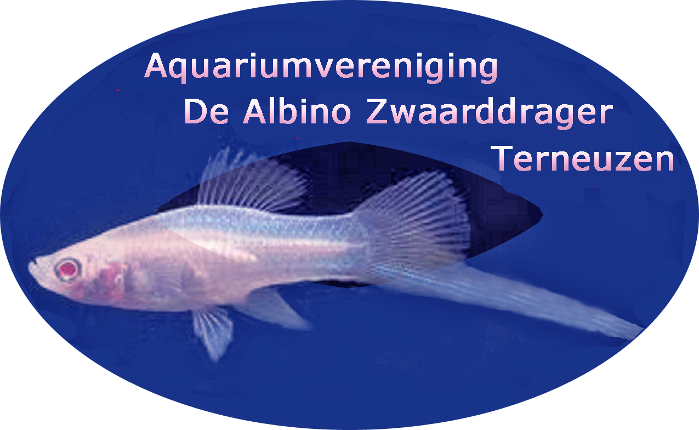

Aan alle leden
Het bestuur van Aquariumvereniging
“De Albino Zwaarddrager” nodigt jullie van harte uit voor de verenigingsavond op

Dinsdag 22 september 2026

Oorspronkelijk stond onze eerste bijeenkomst na de zomervakantie gepland op donderdag 17 september, maar omdat onze spreker Georges de Roeck die avond onmogelijk aanwezig kon zijn, zijn we uitgeweken naar dinsdag 22 september.
Dus de ledenavond van donderdag 17 september 2026 is verzet naar dinsdag 22 september 2026!!

Op 22 september zal Georges de Roeck een lezing verzorgen:

“Reizen door de jaren heen naar de nieuwe wereld.
Tijdens mijn sabbat jaar komt vanuit verschillende hoeken de vraag om nog eens een voordracht te geven, het idee bestaat reeds geruime tijd om alle reizen samen te voegen (corona periode) en in één adem alles voor te stellen.
Het is een moeilijke opdracht aangezien ik dit in een periode maak terwijl ik niet mag reizen, hierdoor wordt de drang naar een volgende reis steeds feller. Zeker naar mate de voordracht vordert. Uiteindelijk staat het licht op groen en kan ik beginnen denken aan een volgende reis.
Vele beelden geven mij direct het gevoel dat we terug ter plaatse zijn en zo kan je meegenieten van vervlogen tijden.
Aan bod komen de verschillende biotopen, de manieren van visvangst, de vervoermiddelen met hun eigen tintje.
Vissen die we vingen en dan andere die we niet in het net willen.
Maar ook oog voor het andere leven welk we per toeval in de kijker brengen. Een grote variatie welke we dan ook tonen.
Als je nieuwsgierig ben geworden moet je zeker komen kijken.
Groetjes, Georges”

Iedereen van harte welkom op deze avond.

Het Bestuur
De ledenavond wordt zoals gebruikelijk gehouden in het zaaltje van het Leeuwenkwartier, Leeuwenlaan 31, 4532 AE Terneuzen. De zaal is al open vanaf 19:30 uur. Om 20:00 uur wordt de avond geopend.

Heb je planten of vissen over? Neem ze mee naar de ledenavond. Andere leden kunnen daar weer heel blij mee zijn!!

